### **1. Создать файл crontab, который ежедневно регистрирует занятое каждым пользователем дисковое пространство.**

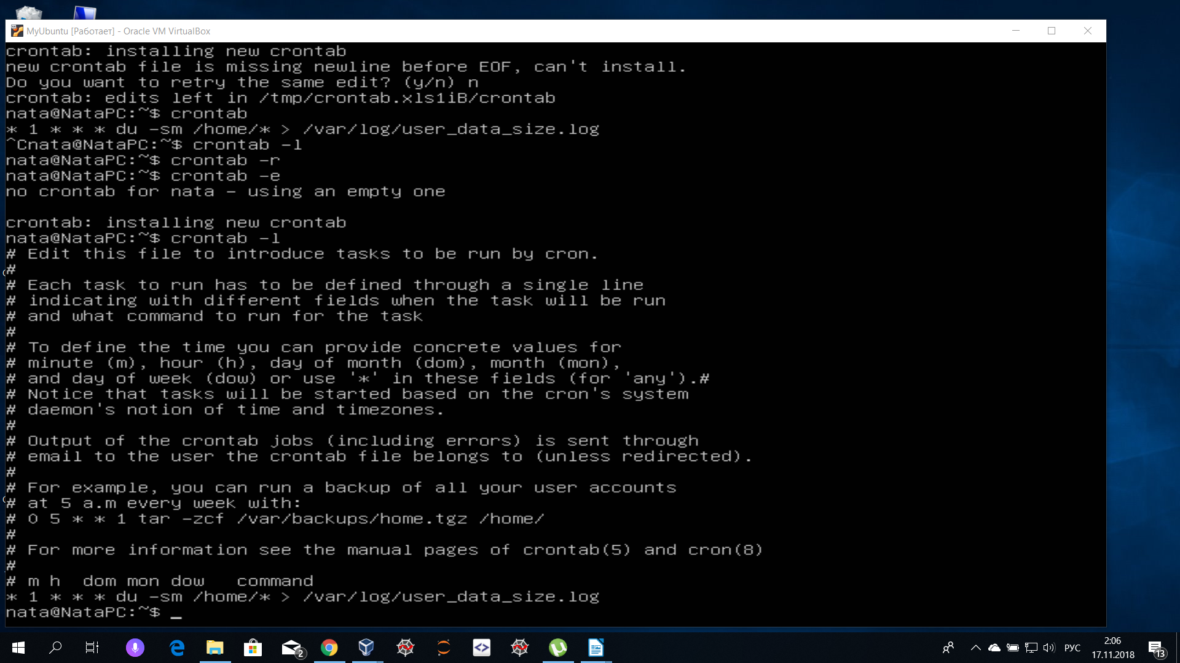

### **2. Создать скрипт ownersort.sh, который в заданной папке копирует файлы в директории, названные по имени владельца каждого файла. Учтите, что файл должен остаться принадлежать соответствующему владельцу**